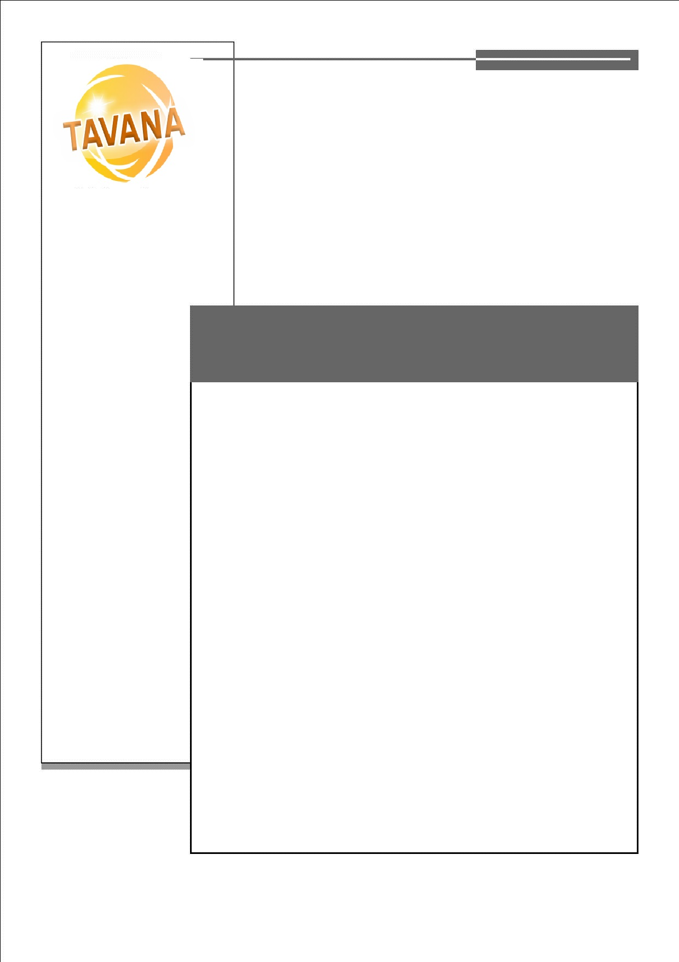
عنوان طرح:
طبقه بندی: ندارد
ويرايش:
تاريخ تهيه:
درخواست برای ارائه پیشنهاد
کنترل مدرک:
اطلاعات مدرک
اطلاعات
ISI-ICT-RFP-Template | شناسه مدرک
نام طرح | نام مدرک

تاریخچه مدرک
نسخه | تاریخ صدور | تغییرات
1 | 31/02/93 | نسخه اول
2

تصویب مدرک
تاریخ | امضاء | نام | سمت
 |  |  | تهیه‌کننده
 |  |  | تاییدکننده

فهرست مطالب

1- بخش اداری و اجرایی 4
1-1- مقدمه 4
1-2- هدف از درخواست برای ارائه پیشنهاد 4
1-3- نحوه ارسال پیشنهادات 4
1-4- الگوی پیشنهاد 4
1-5- ضوابط و نحوه ارزیابی 4
1-6- قوانین و مقررات 4
1-7- تیم تهیه درخواست برای ارائه پیشنهاد 5
1-8- شرایط متقاضیان 5
2- بخش فنی 5
2-1- شرح پروژه 5
2-2- محدوده پروژه یا سیستم موردنیاز 5
2-3- نیازها و انتظارات و ویژگی‌های فنی پروژه 5
2-4- محصولات موردانتظار و ویژگی‌های آنها 5
3- بخش مدیریتی 5
3-1- طرح مدیریت پروژه 5
3-2- زمانبندی پروژه 6
3-3- متدولوژی تولید نرم افزار 6
3-4- تحویل و نصب و راه‌اندازی 6
3-5- روش آزمون 6
3-6- آموزش 6
3-7- پشتیبانی 6

بخش اداری و اجرایی

مقدمه
در این بخش اصطلاحات و دلایل اهمیت پروژه در طرح آورده شود. (حداکثر یک صفحه)

هدف از درخواست برای ارائه پیشنهاد
هدف از انجام پروژه در این بخش آورده شود. (حداکثر یک پاراگراف)

نحوه ارسال پیشنهادات

الگوی پیشنهاد
پیشنهاد پروژه باید براساس سند .... تهیه و ارائه گردد.

ضوابط و نحوه ارزیابی
معیارهای ارزیابی پیشنهادهای ارائه شده به شرح زیر است:
- نحوه برنامه‌ریزی انجام کار (براساس پیشنهاد)
- زمان اجرایی کوتاهتر و در عین حال معقول با در نظر گرفتن کیفیت بالا
- هزینه پیشنهادی پایین‌تر
- تجربه کار مشابه
- سوابق مدیران و کارشناسان کلیدی پیشنهاد دهنده
- استفاده از استانداردها
- انتخاب متدولوژی

قوانین و مقررات
در صورتیکه در پیشنهاد ارائه شده موارد ابهام آمیز وجود داشته باشد، در این صورت ملاک، برداشت و خواست شرکت توانا خواهد بود.

تیم تهیه درخواست برای ارائه پیشنهاد
تیم گروه دستیابی سامانه‌های نرم‌افزاری پایه شرکت توانا

شرایط متقاضیان

بخش فنی

شرح پروژه
مراحل اجرایی پروژه که مورد نظر است. (حداکثر یک صفحه)

محدوده پروژه یا سیستم موردنیاز
محدودیت‌ها پروژه و مولفه‌های الزامی پروژه باید بصورت تیتروار تعیین گردد.

نیازها و انتظارات و ویژگی‌های فنی پروژه
اهداف کلان پروژه و نیازمندی‌های اصلی

محصولات موردانتظار و ویژگی‌های آنها
مستندات
شرح خدمات پروژه
خروجیها اصلی و فرعی پروژه
معیار پذیرش

بخش مدیریتی

طرح مدیریت پروژه
پیشنهاد دهنده بایستی طرح اولیه مدیریت پروژه براساس سند .... تهیه و ارائه نماید.

زمانبندی پروژه
پیشنهاددهنده بایستی زمانبندی پروژه را براساس سند ... تهیه و ارائه نماید. مدت انجام این پروژه 2ماه است.

متدولوژی تولید نرم افزار
پیشنهاددهنده بایستی زمانبندی پروژه را براساس سند ... تهیه و ارائه نماید.

تحویل و نصب و راه‌اندازی
پیشنهاددهنده بایستی زمانبندی پروژه را براساس سند ... تهیه و ارائه نماید.

روش آزمون
پیشنهاددهنده بایستی زمانبندی پروژه را براساس سند ... تهیه و ارائه نماید.

آموزش
پیشنهاددهنده بایستی زمانبندی پروژه را براساس سند ... تهیه و ارائه نماید. لازم به یادآوری است مجری می‌بایست در جلسات منظم به صورت دقیق و مبسوط روند انجام پروژه را ارائه نماید.

پشتیبانی
فعالیت‌های پشتیبانی و نگهداری از پروژه که پس از انجام پروژه و تحویل محصولات آغاز می‌شوند شامل موارد زیر است:
- رفع خطاهای نرم‌افزاری تشخیص داده شده توسط کارفرما
- افزودن امکانات جدید به محصولات در صورتیکه ضروری باشد
- برگزاری جلسات آموزشی لازم جهت شرح نحوه استفاده از محصولات و انتقال دانش فنی آنها
- رفع مشکلات مربوط به استفاده از محصولات مانند راهبری سیستم، دشواری نصب، نقص موجود در مستندات و غیره.
همچنین ارائه دهنده پیشنهاد باید طرح ضمانت نرم افزار را براساس سند ... تهیه و ارائه نماید.

